燕保·郭公庄家园（南区）公租房项目简介

一、基本信息
楼盘类型：公共租赁住房
项目位置：丰台区郭公庄中街16号院
装修标准：精装修
租金单价：45元/建筑平米·月（不分楼层、朝向）
价格说明：租金包含物业费，不包含供暖费、水费、电费、燃气费、电话费、上网费、有线电视初装及收视费等
供暖方式：小区集中供暖
户型面积：大套型59.89-61.33㎡（全为两居室）

二、项目配套情况
生活配套：世界公园、北京世界花卉大观园等
交通配套：公交：497路（紧邻项目）
地铁：9号线（郭公庄站）、房山线（郭公庄站）位于项目西侧0.5公里
教育配套：附近有丰台第八中学、丰台第八中学附属小学、丰台区花城幼儿园分园等教育配套设施
医疗配套：首都医科大学附属医院北京天坛医院（建设中）1.9公里、北京丰台医院（南院区）3.6公里等
商业配套：永旺梦乐城、万达广场等

三、户型详细信息
户型示意图如下：
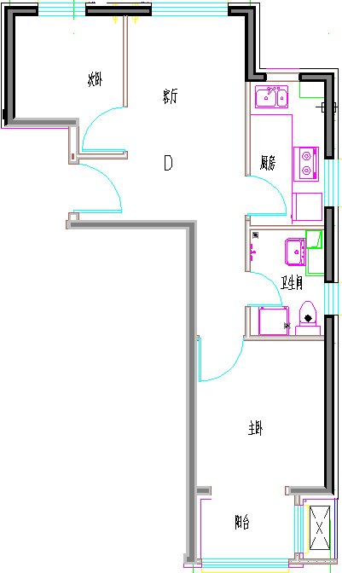
两居室（D户型）
朝向：南
面积：59.89㎡---60.93㎡
月租金：2695.05元---2741.85元

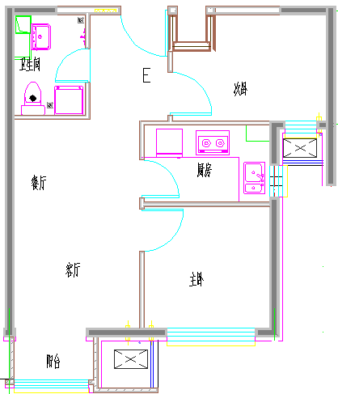 两居室（E户型）
朝向：南
面积：59.61㎡---61.33㎡
月租金：2682.45元---2759.85元

